附件3
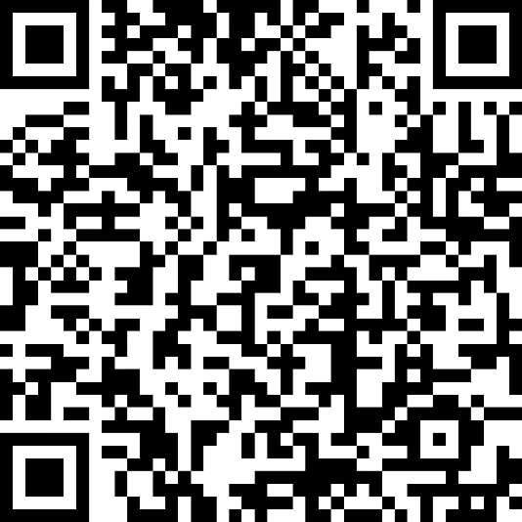
直播二维码（二种选一）

直播链接：
https://wx.vzan.com/live/tvchat-209892124?v=1631172783936

